**EVALUACIÓN PARCIAL – RESOLUCIÓN DE CASOS**

|  |  |  |  |  |  |
| --- | --- | --- | --- | --- | --- |
| FACULTAD: | **Tecnología Informática** | | | | |
| CARRERA: | Ingeniería en Sistemas Informáticos | | | | |
| ALUMNO/A: |  | | | | |
| SEDE: |  | | LOCALIZACIÓN: | **UAI - NORTE** | |
| ASIGNATURA: | PROGRAMACIÓN 1 | | | | |
| CURSO: | **T1-09-10-2020-093-1** | | TURNO: | **Noche** | |
| PROFESOR: | **Esteban Menéndez** | | FECHA: |  | |
| TIEMPO DE RESOLUCIÓN: | |  | EXAMEN PARCIAL NRO: | | **2** |
| MODALIDAD DE RESOLUCIÓN: | | | Presencial / Virtual / Escrito / Oral / Individual / Grupal | | |
| **Virtual** | | |  | | |
| RESULTADOS DE APRENDIZAJE: | | | | | |

**Propósito:**

1. Analizar el ejercicio presentado y determinar
   1. Datos
   2. Repuestas solicitadas
   3. Procesos a efectuar a esos datos
   4. Tipo de ciclo.
2. Realizar el código en lenguaje C# .

CRITERIOS DE EVALUACIÓN:

* Claridad el planteamiento del problema
* Desarrollo del código acorde a lo solicitado.
* Claridad en las definiciones pedidas en las preguntas

El examen se considerará aprobado con una nota de 4 (cuatro) que se obtendrá con el 60% del ejercicio resuelto, correctamente desarrollado.

**Responda las siguientes preguntas**

1. ¿Qué es una lista enlazada y qué tipos existen?
2. ¿Qué diferencia hay entre una PILA y una COLA?
3. ¿Cómo se implementa en C# una PILA?
4. ¿Cuál es la diferencia entre un archivo secuencial y un indexado?
5. ¿Para qué se utiliza la clase StreamReader y StreamWriter?
6. ¿Para qué se utiliza el método peek dentro del contexto de lectura de un archivo?
7. ¿Cuál es la diferencia entre el pasaje de parámetros por valor o por referencia a una función?
8. Cuando hablamos de corte de control, ¿a qué se hace referencia?

**Guía de Resolución:**

1. Tenemos 2 archivos, uno con los datos del encabezado de las facturas y el otro con el detalle de cada Factura.

Los archivos tienen los siguientes registros:

Encabezado.txt: (5 registros)

Nro de Factura ; Tipo de Factura; Razón Social; Fecha

Ejemplo:

1001; A; Juan Perez;10/10/2021

Detalle.txt: (15 registros)

Nro de Factura ; Codigo de ITEM;Descripcion;Precio Unitario; Cantidad

Ejemplo:

1001;10;Pentalon de jean;5000;2

1001;15;Remera clásica;1500;3

1001;20;Medias;250;4

Ambos archivos se relacionan por el Nro de Factura y ambos archivos están ordenados por Nro de Factura.

Se pide:

1. Genere 2 archivos con la información correspondiente. Esto puede hacerlo desde un editor de notas.
2. A través de programa realizado en C#, diseñar la siguiente GUI:

Usar CheckBox

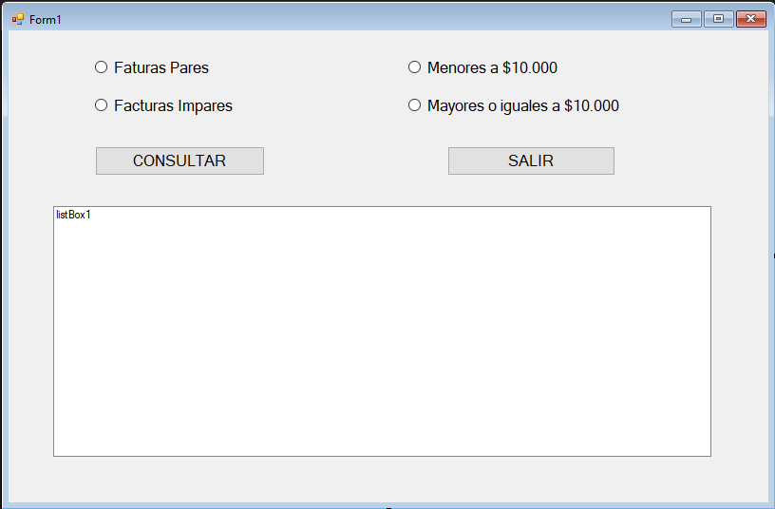

1. Se requiere que el usuario pueda listar todas las facturas aplicando los siguientes Filtros:

* Filtrar por factura Pares.
* Filtrar por facturas Impares.
* Filtrar por facturas menores a $10.000
* Filtrar por facturas mayores a $10.000

1. En todos los casos se debe generar las facturas con:

Encabezado Completo.

Detalle completo, calculando el total del ITEM y el TOTAL de la Factura.

Ejemplo:

**********************************************************

Factura Nro : 1001 Fecha: 10/10/2021

Juan Perez

**********************************************************

2 Pantalon de Jeans 10.000

3 Remera clásica 4.500

4 Medias 1.000

**********************************************************

Total : 15.500

**********************************************************